邀請函

敬啟者:
2017年1月8日（星期日）將於嘉義市國立嘉義高級中學，舉辦全國高級中等學校高瞻專題成果聯合發表會，預計超過40所國高中職學校及大學參加，預計有250件作品850人報名及與會。內容將包含數學、物理、化學、生物、地科、應用科學、能源、文創等多種題材。預計邀請科技部代表、嘉義市長涂醒哲先生、副市長侯崇文先生、教育處長余坤龍先生、第三期高瞻計畫辦公室代表、義守大學校長蕭介夫先生、教育文化藝術基金會董事長林耀東講座教授、中國醫藥大學副校長吳永昌先生、國高中職多位校長等貴賓均會蒞臨。專題成果發表是學校、教師與學生的成長紀錄與學習成效之一，許多學校進行跨領域的研究合作，在科學、人文與藝術相互激盪下發展出令人驚艷的成果。預祝活動順利圓滿，師生滿載而歸。敬邀全國教育先進蒞臨指導。

大會主席 黃義春校長 敬邀

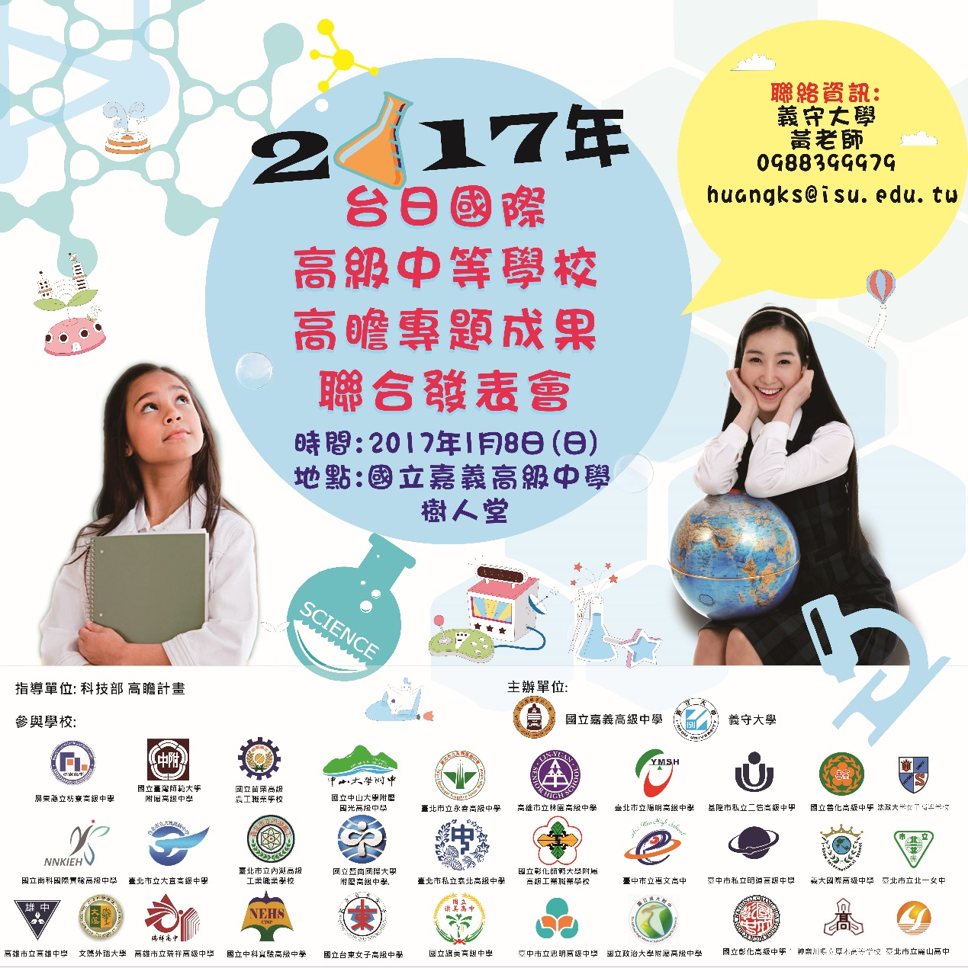

第三期高瞻計畫簡介(下述資料來源修改自105 年度科技部科國司徵求書網路資訊
https://www.most.gov.tw/most/attachments/0d8f2075-717d-4cd4-bcab-3a21b8e4ce74)
科技部科教發展及國際合作司為協助國中及高中職學校發展創新科技相關課程，提昇國中及高中職科技教育的品質，特與教育部共同規劃推動由下而上輔導式的「第三期高瞻計畫：新興科技融入中學之創新課程發展研究」（以下簡稱本計畫）。希望配合國家重要教育政策十二年國教新課程的實施，鼓勵國中及高中職結合新興科技主題、 Maker Movement（自造者/創客運動）的理念，研發跨學科的學校特色課程。透過學校研發創新課程改進教學現況，提供學生更真實的學習情境，誘發學生對科技的好奇心與興趣，培養學生能主動探索動態新興科技發展過程並探究科技對人類的影響等能力，進而提昇全國中學科技教育的品質，培育具備新興科技素養的國民。

2017年台日國際高級中等學校高瞻專題成果聯合發表會簡介
主辦單位:
國立嘉義高級中學高瞻計畫
義守大學高瞻計畫

大會主席: 黃義春校長
副主席: 楊智惠副院長
黃耿祥教授
執行長:黃冠夫組長
副執行長:胡裕仁博士

預計參與學校:
- 國立台東女子高級中學
- 屏東縣立枋寮高級中學
- 國立旗美高級中學
- 國立中山大學附屬國光高級中學
- 高雄市立林園高級中學
- 義大國際高級中學
- 文藻外語大學
- 高雄市立瑞祥高級中學
- 國立善化高級中學
- 國立南科國際實驗高級中學
- 義守大學
- 高雄市立高雄中學
- 高雄市立文山高級中學
- 國立嘉義高級中學
- 嘉義市立北興國民中學
- 國立嘉義女子高級中學
- 嘉義縣私立協同高級中學
- 國立嘉義高級工業職業學校
- 國立東石高級中學
- 嘉義縣立竹崎高級中學
- 國立暨南國際大學附屬高級中學
- 國立彰化高級中學
- 國立彰化師範大學附屬高級工業職業學校
- 臺中市立惠文高級中學
- 臺中市私立明道高級中學
- 國立中科實驗高級中學
- 臺中市立忠明高級中學
- 國立苗栗高級農工職業學校
- 苗栗縣立頭份國民中學
- 國立臺灣師範大學附屬高級中學
- 臺北市立永春高級中學
- 台北市立陽明高級中學
- 臺北市立大直高級中學
- 臺北市立內湖高級工業職業學校
- 臺北市私立泰北高級中學
- 國立政治大學附屬高級中學
- 臺北市立麗山高級中學
- 臺北市立第一女子高級中學
- 基隆市私立二信高級中學
- 日本國法政大學女子高等學校
- 日本國神奈川縣立厚木高等學校

時間:2017年1 月8日(星期日)
地點: 國立嘉義高級中學-樹人堂

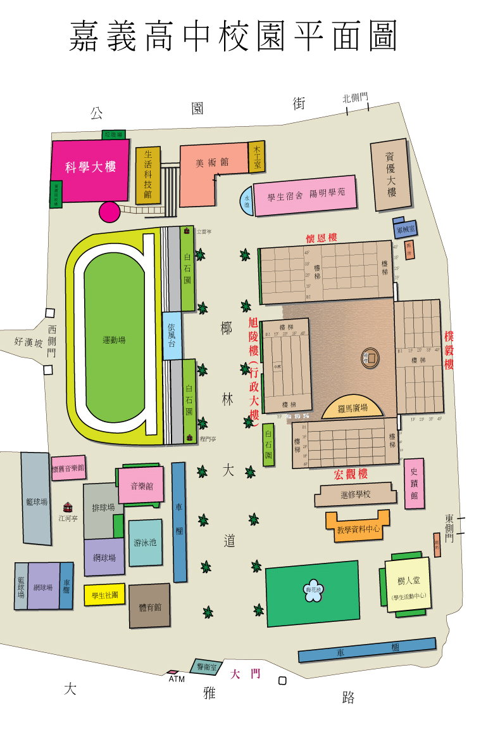
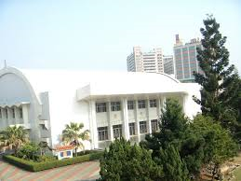
國立嘉義高級中學-樹人堂圖

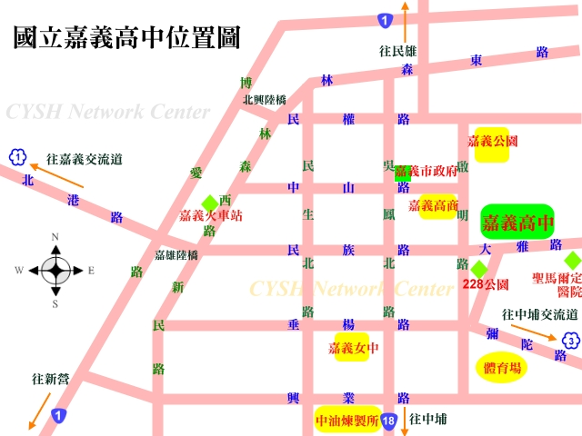
國立嘉義高級中學位置圖

2017年1月7日議程表
時間 | 活動 (地點 樹人堂)
16:00-19:00 | 台日學生歡迎會暨交流會議

2017年1月8日議程表
時間 | 活動 (地點 樹人堂)
09:00-10:00 | 報到 及 海報張貼
10:00-10:30 | 裁判會議 (地點裁判室)
10:30-11:00 | 開幕
11:00-12:00 | 海報競賽  （每一件作品含Q&A至多5分鐘報告） | 高瞻教育推廣活動
12:00-13:00 | 午餐 | 高瞻伙伴學校會議暨  ２０１７Kanagawa International Science Forum (KISF) 日本科展行前會議
13:00-14:00 | 海報競賽  （每一件作品含Q&A至多5分鐘報告） | 高瞻教育推廣活動
14:00-15:00 | 主題演講
15:00-16:20 | 頒獎
16:20-16:30 | 禮成

主辦單位聯絡人資訊
單位 | 姓名 | 連絡電話 | 信箱
嘉義中學 | 黃冠夫組長 | 0955-662-805 | equip206@cysh.cy.edu.tw

報名窗口
單位 | 姓名 | 連絡電話 | 信箱
義守大學 | 黃耿祥 | 0988-399-979 | huangks@isu.edu.tw

2017年 台日國際高級中等學校高瞻專題成果聯合發表會
聯絡人: (建議為帶隊老師) |  |  | Line:
學校: |  |  | 電子信箱:
電話: |  |  | 手機:
作品名稱 (中英文皆可，中文限30字內，英文限100字內):

作品個人資料（團體創作參賽者，需全體填寫，含老師至多5人）
排序  (職稱) | 姓名 | 電子信箱 |  | 連絡電話
1(隊長) | 黃鈺家(範例) | hyc@123.123(範例) |  | 0912345678(範例)
2(學生) | 黃鈺安(範例) | hcf@123.123(範例) |  | 0999999999(範例)
3(老師) | 黃冠夫(範例) | hcf@123.123(範例) |  | 0988888888(範例)
4
5
呈現  方式 | █ 海報 (A0 size 1張)
任何問題請來電:0988-399-979 黃教授
報名截止日:2016年12月28日(星期三)中午
報名程序與活動注意事項:
- 報名表EMAIL至huangks@isu.edu.tw
- 3工作天內獲得確認函與報名編號
- 自行製作與張貼AO尺寸海報
報名表

